Video: Jaro v lužním lese
Čáp a komár v lužním lese

Spoj tvrzení s fotografií živočicha, ke kterému patří:

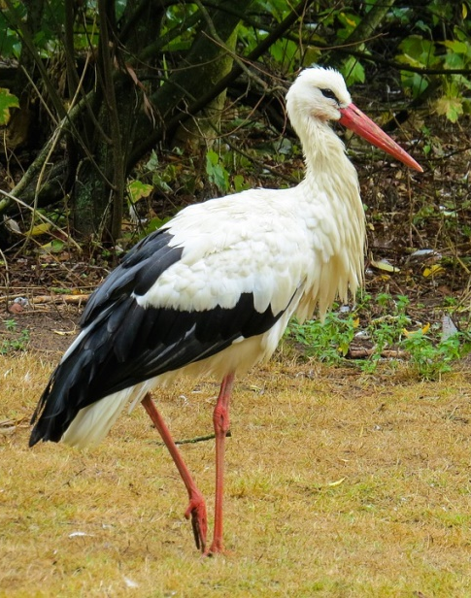

- patří mezi obratlovce - L
- patří mezi bezobratlé - P
- mládě se vyvíjí ve vodě - A
- mládě se vyvíjí na souši - U
- o mládě se starají rodiče - Ž
- o mládě rodiče nepečují - Š
- vydává pisklavý zvuk - M
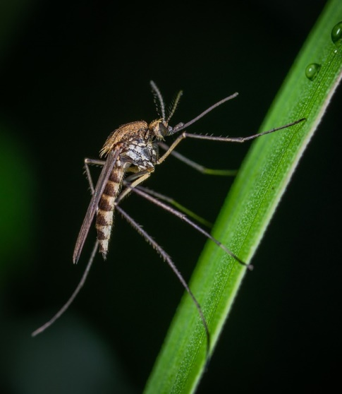
- vydává klapavý zvuk - N
- délka jeho těla je okolo 1,1 m - Í
- délka jeho těla je okolo 1,6 cm - Ý
- živí se nektarem, samičky take sáním krve - K
- loví především drobné savce - L
- denně při tahu uletí okolo 300 km - E
- za noc dokáže uletět až 10 km - R
- tělo má chráněné peřím - S

Z písmen patřících čápovi získáš odpověď na otázku: Co je domovem čápa i komára?
Domovem čápa i komára je _ _ _ _ _ _ _ _ . Ostatní písmena patří správným odpovědím u komára.

Autor: Andrea Tláskalová
Toto dílo je licencováno pod licencí Creative Commons [CC BY-NC 4.0]. Licenční podmínky navštivte na adrese [https://creativecommons.org/choose/?lang=cs].

